[第三方协助亮红灯！张家港市第一人民医院妇科研究遭撤](https://mp.weixin.qq.com/s?__biz=MzkyNzY3NzY3Nw==&mid=2247501885&idx=4&sn=bba2c39c57d763eaad4f7e2f90eb9838)

[学术深瞳](javascript:void(0);)2025-04-25 12:47:50广东

国际期刊《Bioengineered》2022年发表的宫颈癌机制研究**‘The LOXL1 antisense RNA 1 (LOXL1-AS1)/microRNA-423-5p (miR-423-5p)/ectodermal-neural cortex 1 (ENC1) axis promotes cervical cancer through the mitogen-activated protein kinase (MEK)/extracellular signal-regulated kinase (ERK) pathway’ LOXL1-AS1/miR-423-5p/ENC1轴通过MEK/ERK通路促进宫颈癌进展**（doi: 10.1080/21655979.2021.2018975）因学术不端于2025年4月23日被正式撤稿。该研究由**Ping Zhang**（通讯作者）  , Fang Zhao , Ke Jia , Xiaoli Liu完成，通讯单位为张家港市第一人民医院(苏州大学附属张家港医院) 妇科。

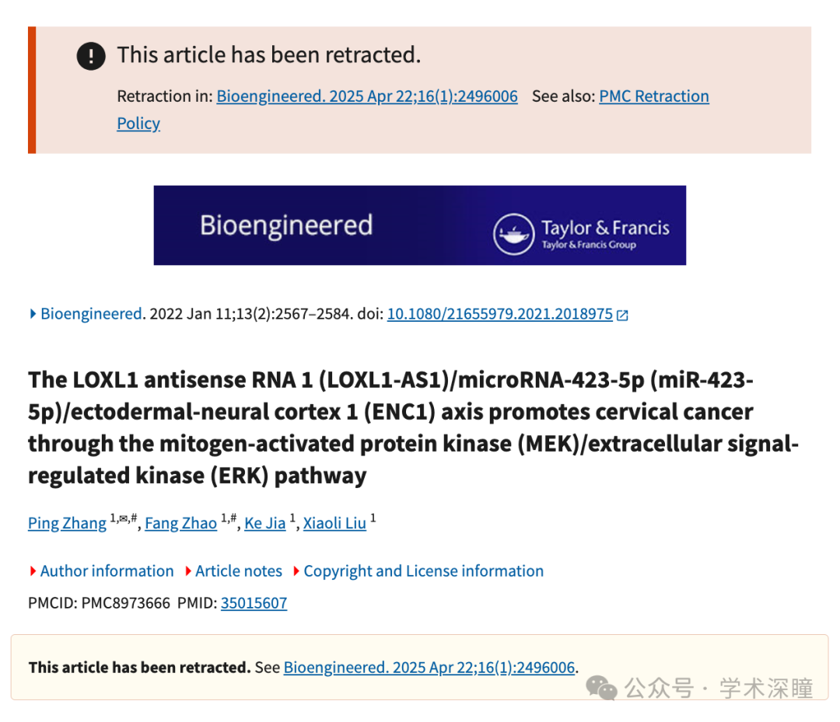

**2023年12月评论人Hoya camphorifolia指出本文结果与多篇研究图像重复：**

按顺时针顺序从左上角开始：

* 图 3a，摘自《超声刺激微泡抑制食管鳞状细胞癌的侵袭性表型并增强其对放疗的敏感性》（Shi 等，2021）
* 图 3D，摘自《miR-543 抑制 TGF-β 处理的子宫内膜基质细胞迁移及上皮-间充质转化，作用机制涉及 MAPK 和 Wnt/β-Catenin 信号通路》（Wang 等，2021）【已撤稿】
* 图 1a，摘自《miR-223-3p 通过靶向 SP3 缓解 TGF-β 诱导的子宫内膜上皮细胞上皮-间充质转化和细胞外基质沉积》（Chen 等，2022）
* 本文图 3D
* 图 5F，摘自《lncRNA LOXL1?AS1 通过调控 miR?377?3p/NFIB 轴促进肝癌细胞的增殖与迁移》（Yu 和 Dai）

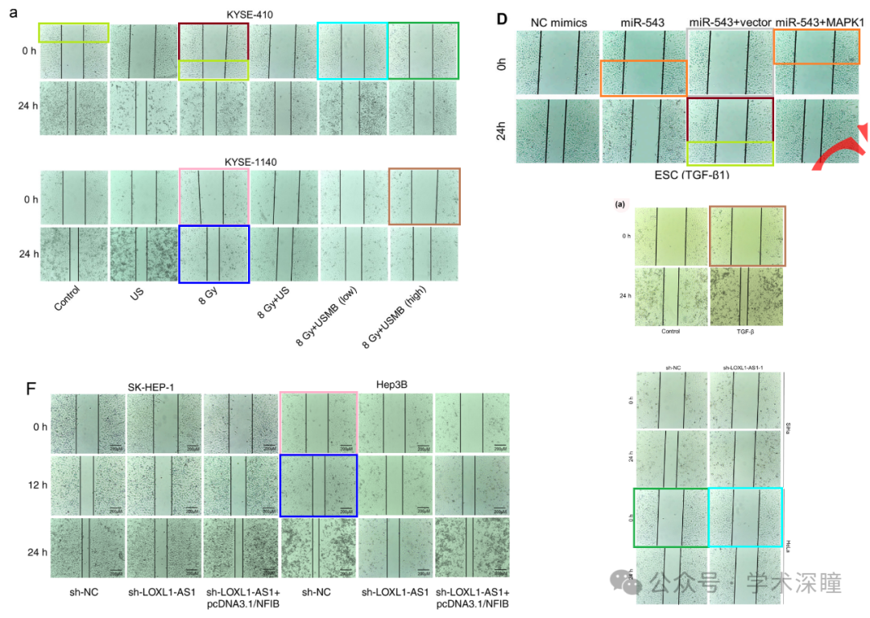

按从上方开始顺时针顺序：

* 图 1b，摘自《人参皂苷 20(S)-Rg3 通过调控 miR-324-5p 靶向的 PSME3 抑制食管鳞状细胞癌的细胞活性》（Jiang 等，2021）【已撤稿】
* 图 3b
* 图 4D，摘自《长链非编码 RNA GATA6-AS1 上调 GATA6，调控肺腺癌细胞的生物学行为》（Kang 等，2021）

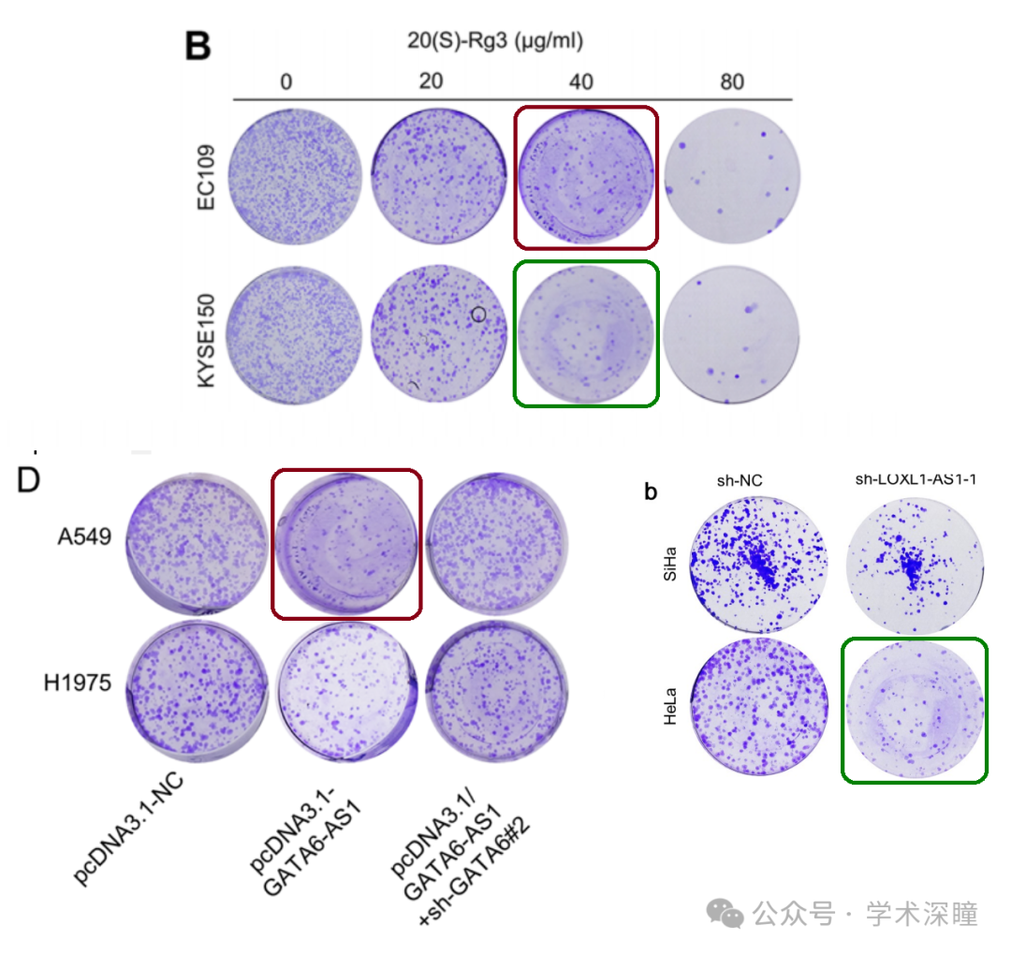

**2025年4月评论人Hoya camphorifolia发布了本文的撤稿声明：**

于2025年4月23日撤稿。

我们，《Bioengineered》期刊及其出版方，现撤回以下文章：

Ping Zhang, Fang Zhao, Ke Jia 和 Xiaoli Liu（2022）《LOXL1反义RNA1（LOXL1-AS1）/ microRNA-423-5p（miR-423-5p）/外胚层-神经皮质1（ENC1）轴通过有丝分裂原激活蛋白激酶（MEK）/细胞外信号调节激酶（ERK）通路促进宫颈癌》，发表于 *Bioengineered*，第13卷第2期，第2567-2584页，DOI: 10.1080/21655979.2021.2018975

文章发表后，作者于2024年主动联系期刊，表示无法验证文中的数据。他们指出，文章中的部分实验由第三方协助完成，且报道的结果现已不再可靠。文章中未披露存在第三方协助实验的情况。

由于我们无法验证该研究结果的有效性，亦无法确认其是否符合我们的编辑政策，因此决定撤回此文。本文所列的通讯作者已被通知。

我们的决定参考了期刊的编辑政策及出版伦理委员会（COPE）指南。为维护学术记录，该撤回文章将继续在线保留，但每页都将加注“已撤稿”的数字水印。

消息来源：

https://pubpeer.com/publications/C3790E715303DC643F70ACE9B02404#0

如需论文查重，请联系QQ号3953278353



[#张家港市第一人民医院](https://mp.weixin.qq.com/mp/appmsgalbum?__biz=MzkyNzY3NzY3Nw==&action=getalbum&album_id=3958804063092654090#wechat_redirect)